Разработка баз данных в Microsoft Access

Тема: Создание запросов
Для обработки данных в СУБД используются запросы. Запрос можно построить на основе одной или нескольких таблиц и запросов.
Запросы можно разделить на несколько видов:
    - запрос на выборку;
    - запрос на создание таблицы;
    - запрос на обновление записей;
    - запрос на удаление записей;
    - перекрёстный запрос.

Запросы на выборку данных
Основные принципы создания запроса заложены в запросе на выборку.
В методическом пособии рассматриваются следующие виды обработки данных в запросах на выборку:
- включение в бланк запроса задаваемых пользователем полей;
- выборка записей, удовлетворяющих заданным условиям отбора;
- вычисления с помощью формул и функций;
- группировка записей с одинаковыми значениями в одном или нескольких полях для выполнения над ними групповых операций и другие.
На основе нескольких связанных таблиц можно построить многотабличный запрос.
Практическое задание № 7. Используя три таблицы: Предприятия, Налоги, План создать запрос, заменив коды предприятий и налогов их наименованиями.
Порядок создания запроса:
- в панели Другие 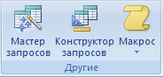 выбрать Конструктор запросов;
- в появившемся окне Добавление таблицы выбрать таблицу План и нажать кнопку Добавить. Аналогично добавить таблицы Предприятия, Налоги.
- закрыть окно Добавление таблицы.

В верхней части окна Запрос1:… отображены списки полей таблиц трех таблиц, а в нижней находится область для формирования запроса (бланк запроса). Так как запрос создается на основе таблиц, в окне запроса отображаются связи, установленные в схеме данных.
Двойным щелчком по любому полю таблицы его можно поместить в бланк запроса (или перетащить левой кнопкой мыши).
В строку Поле бланка запроса поместить из таблицы Предприятия поле Наименование предприятия, из таблицы Налоги – поле Наименование налога, из таблицы План - поле Сумма в столбцы с первого по третий соответственно. Под каждым именем поля в следующей строке появится имя таблицы, из которой взято поле.
После заполнения бланка выполнить запрос с помощью кнопки 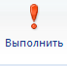 (Выполнить) панели Конструктор. На экране появится результат запроса.
Просмотрев результаты запроса, закрыть окно. Сохранить запрос и вместо стандартного имени Запрос 1 ввести в диалоговом окне имя НалогиПредприятий.

Использование параметров в запросе
Если требуется получить сведения для одного значения какого-либо поля, то в этом случае необходимо задать его значение в строке Условие отбора.
Практическое задание № 8.
Из таблицы План выбрать сведения по налогу 3 и 4. В бланк запроса включить поля: КОД_ПРЕД, КОД_НАЛ, СУММА.
Создать однотабличный запрос на основе таблицы План
Сохраните запрос Сведения по налогу 3 и 4
При необходимости изменения кода налога надо вносить изменения в бланке запроса. Это не удобно, поэтому используют параметр для этого поля. При запуске запроса в диалоговом окне запрашивается значение параметра. Любое его значение вводит пользователь.
Запросы такого типа называют параметрическими. Параметр в бланке запроса размещают в квадратных скобках [Код налога:]. В квадратных скобках нельзя использовать символ точка.
Значение вводимого параметра сохраняется на время выполнения запроса (или группы связанных запросов).
При выполнении этого запроса на экране появляется диалоговое окно Введите значение параметра, в котором нужно задать код налога.
Таким образом, используя параметр, можно получить результат для любого из видов налога.
Бланк запроса должен иметь вид:
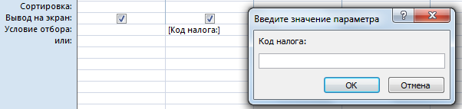
Задать в диалоговом окне значение и получить результат.

Дать запросу имя Параметрический запрос коду налога.

Вычисляемые поля
Над полями запроса можно выполнять вычисления. При этом создается новое вычисляемое поле. Установить курсор в пустой столбец в строку Поле. Для создания выражения на панели инструментов нажать кнопку Построить. Откроется окно Построитель выражений.
Выражение для вычисляемого поля может состоять из имен полей различных таблиц и запросов, функций, чисел и так далее. Построитель дает возможность выбрать нужные поля из таблиц и запросов, функции из списка функций. Знаки арифметических операций имеются в окне Построитель выражений.

Вычисления с помощью формул
Практическое задание № 9. Представить сумму налога по плану в долларах на основании таблицы План.
Зная курс доллара (например, 87 рублей), построить выражение для вычисления: СУММА/787
Выражение для вычисления формируется в верхней части окна Построитель выражений 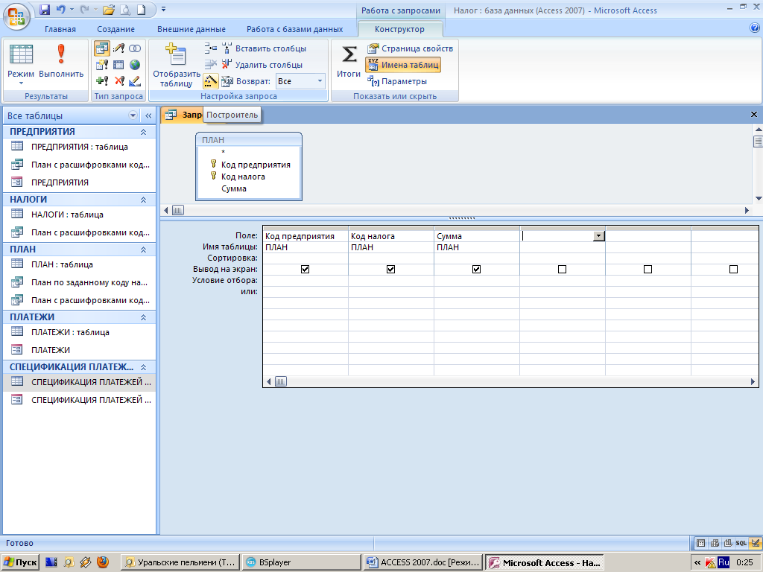:
- перед выражением задать имя нового поля СУММА В $: (имя поля должно быть отделено от выражения двоеточием!);
- в нижней части окна слева выбрать объект, входящий в выражение, то есть открыть (щелкнуть дважды мышью) папку Таблицы;
- в раскрывшемся списке таблиц выбрать таблицу План и выделить ее (справа появится список полей этой таблицы);
- установить курсор на поле СУММА и дважды щелкнуть по нему (или выделить нужное поле и нажать кнопку Вставить);
- ввести знак деления / (косая черта) и число 87.
В верхней части окна появится выражение.Нажать ОК.
Пример поля в бланке запроса.
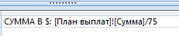
Выполнить запрос, сохранить его под именем СуммыПлановые в $.
Для представления суммы в долларах с двумя десятичными знаками, в режиме Конструктор установить курсор в этом поле и щёлкнуть в меню кнопку Свойства, во вкладке Общие выбрать Формат поля и, открыв список, выбрать Фиксированный, число десятичных знаков 2.
Выполните запрос и сохраните результат.

Применение функций Month, Format
Рассмотрим применение функций в запросах.
В оперативных документах обычно используются даты. Для выполнения анализа данных по месяцам необходимо преобразовать даты в месяцы. Приложение Access позволяет выполнить такое преобразование несколькими способами. В следующем примере показывается один из способов преобразования даты платежа в месяц платежа.
Практическое задание № 10. Определить числовое значение месяца в таблице Платежи и его текстовое название.
Шаг 1. Создать новый запрос на основе таблицы Платежи . В бланке запроса вывести все поля этой таблицы.
Установить курсор в свободный столбец и вызвать Построитель выражений. Задать имя поля МЕСЯЦ ЧИСЛ:. Выбрать в папке Функции/Встроенные функции категорию Дата/время, а затем функцию Month. Нажать кнопку Вставить. Выделить значение «number». Выбрать в папке Таблицы таблицу Платежи , в окне полей таблицы – поле ДАТА и нажать кнопку Вставить. Получится выражение:
МЕСЯЦ ЧИСЛ: Month([Платежи ]![ДАТА])
Нажать кнопку ОК.
Пример поля в Бланке запроса

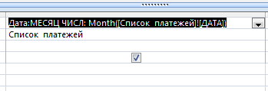
Просмотреть полученный результат, сохранить запрос под именем ЧисловойМесяцПлатежа.
Шаг 2. На основе запроса ЧисловойМесяцПлатежа.создать запрос для получения наименования месяца.
В бланке запроса вывести все поля предыдущего запроса.
Установить курсор в свободный столбец, вызвать Построитель выражений, задать имя поля НАИМЕНОВАНИЕ МЕСЯЦА:. выбрать в первом окне Функции / Встроенные функции. Во втором окне выбрать Дата / Время, а затем функцию MonthName. Нажать кнопку Вставить. Выделить в круглых скобках «month»;«abbreviate», выбрать в первом окне Запросы – запрос Числовой месяц платежа, во втором окне МЕСЯЦ ЧИСЛ и нажать кнопку Вставить. В построителе получаем выражение:
Наименование месяца: MonthName ([ЧисловойМесяц] ! [МЕСЯЦ ЧИСЛ])
Нажать ОК, выполнить запрос, фрагмент вывода:
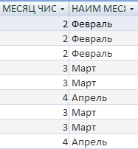
Сохранить запрос под именем НаименованиеМесяцаПлатежа.
Если месяц необходимо получить как текстовое данное, то следует использовать функцию Format. Это необходимо тогда, когда номер месяца двузначное число (10, 11, 12).
Практическое задание № 11. Определить текстовое значение месяца платежа в таблице Платежи.
Создать новый запрос на основе таблицы Список платежей. В бланке запроса вывести все поля этой таблицы. Установить курсор в поле ДАТА, вызвать Построитель выражений и в нём:
- Задать имя поля Месяц текстовый.
- Выбрать в первом окне Функции / Встроенные функции, во втором окне выбрать Дата / Время, а затем функцию Format, нажать кнопку Вставить.
- Выделить содержимое круглых скобок, выбрать в первом окне в папке Таблицы таблицу Платежи, во втором окне выбрать поле ДАТА и нажать кнопку Вставить.
- Набрать вручную остальные символы ; “mm”
( m – латинский символ)
Получим выражение:
Месяц текстовый: Format ([Платежи]![ДАТА]; “mm”
Выполнить запрос.
Просмотрев полученный результат, сохранить запрос под именем Платежи за месяц.
Для получения квартала по дате используется та же функция Format:
Квартал: Format ([Платежи]![ДАТА]; «q»)
Сохранить запрос под именем
Платежи за квартал.

Групповые операции в запросах
С помощью групповых операций записи собираются в группы с одинаковыми значениями указанных полей. Формирование в группы необходимо в тех случаях, когда для других полей этих групп требуется вычислить значение какой-либо статистической функции. Например:
Sum - сумма значений некоторого поля для группы;
Avg - среднее значение некоторого поля для группы;
Max, Min - максимальное и минимальное значение поля в группе;
Count - количество значений поля в группе без учета пустых значений;
Условие - отбор значений по группам, соответствующим условиям отбора

С помощью функции Avg можно подсчитать среднее значение в каждой группе. Функции Min, Max выбирают минимальное или максимальное значение в каждой группе. С помощью функции Count подсчитывается количество записей в каждой группе.

Практическое задание № 12. Подсчитать суммы, выплаченные каждым предприятием по каждому виду налога.
В бланк запроса поместить поля таблицы Спецификация платежей в следующей последовательности: Код предприятия, Код налога, Сумма.
На панели инструментов нажать кнопку 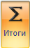 (Итоги). После этого в бланке запроса появится дополнительная строка Групповая операция.
Согласно поставленной задаче, для полей Код предприятия и Код налога в строке Групповая операция должно быть установлено значение Группировка. Для поля Сумма в строке Групповая операция открыть список и выбрать функцию Sum.
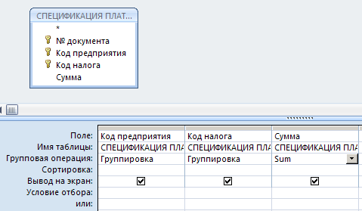

Группировка
В этом запросе выполнена группировка по полю Код предприятия, затем внутри каждой группы по полю Код налога.
Сначала создаются группы с одинаковыми кодами предприятий, затем внутри них создаются группы с одинаковыми кодами налогов. Затем с помощью функции SUM, выбранной из списка, вычисляются суммы в образованных группах.
Возможный вариант результата:
Код предприятия | Код налога | Сумма
16101 | 1 | 5000,00 р.
16101 | 1 | 5000,00 р.
16101 | 1 | 10000,00 р. | 20000,00 р.
16101 | 2 | 5000,00 р.
16101 | 2 | 5000,00 р. | 10000,00 р.
12102 | 2 | 10000,00 р.
12102 | 2 | 20000,00 р. | 30000,00 р.
12102 | 3 | 15000,00 р.
12102 | 3 | 15000,00 р.
12102 | 3 | 10000,00 р. | 40000,00 р.
12103 | 1 | 10000,00 р.
12103 | 1 | 50000,00 р. | 60000,00 р.
12103 | 2 | 10000,00 р. | 10000,00 р.
В результате группировки получены 6 групп, по которым вычисляются общие суммы: 20000,00р.; 10000,00р.; 30000,00р.; 40000,00р.; 60000,00р.;10000,00р.
Закрыть окно. Запрос сохранить под именем СуммыНалоговыхВыплат.
Если требуется получить количество платежей каждого предприятия по каждому налогу, то необходимо выбрать из списка функцию COUNT.

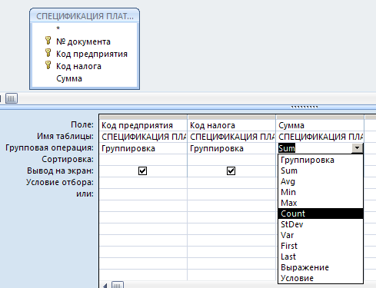
Закрыть окно.
Запрос сохранить под именем КоличествоНалоговыхВыплат.
В результате создаются группы и подсчитывается количество платежей по каждому предприятию и каждому налогу.

КОД_ПРЕД | КОД_НАЛ | СУММА
16101 | 1 | 5000,00 р.
16101 | 1 | 5000,00 р.
16101 | 1 | 10000,00 р. | 3
16101 | 2 | 5000,00 р.
16101 | 2 | 5000,00 р. | 2
17102 | 2 | 10000,00 р.
17102 | 2 | 20000,00 р. | 2
17102 | 3 | 15000,00 р.
17102 | 3 | 15000,00 р.
17102 | 3 | 10000,00 р. | 3
18103 | 1 | 10000,00 р.
18103 | 1 | 50000,00 р. | 2
18103 | 2 | 10000,00 р. | 1

Выполните запрос и посмотрите результат.

Использование параметров объединения
Можно создавать запросы, в которых используются не только таблицы, но и результаты запросов. Рассмотрим задачу, для решения которой необходимо создать несколько запросов.

Практическое задание № 13. Сделать анализ выполнения плана оплаты налогов по каждому предприятию. Выдать значения долга.
Предположим, что какое то предприятие не осуществляло платежи.
Для решения задачи необходимо сравнить суммы по факту и плану по каждому предприятию. Плановые суммы рассчитываются на основании таблицы План. Фактические выплаты можно рассчитать по таблице Спецификация платежей.
Предприятия произвели оплату не по всем видам налогов. Поэтому в результате решения этой задачи надо получить сведения о недоплатах и случаях отсутствия оплаты.
Шаг 1. Рассчитать суммарные планы выплат для предприятий. Данные группируются по полю Код предприятия и рассчитывается общая плановая сумма для каждого предприятия.
Пример бланка запроса:
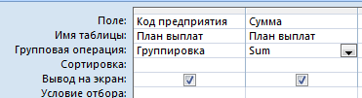
Для изменения заголовка поля Сумма:
- установить курсор в поле Сумма бланка запроса;
- нажать кнопку Страница свойств на панели инструментов;
- в Окне свойств во вкладке Общие против свойства Подпись ввести текст План;
- нажать Enter;
- закрыть Окно свойств.
В запросном бланке изменений не произойдёт, а после выполнения запроса в заголовке столбца таблицы появится текст План.
Сохранить запрос под именем ПлановаяСумма.
Шаг 2. Рассчитать суммарные выплаты предприятий. Запрос конструируется на основе таблицы Спецификация платежей аналогично предыдущему запросу.
Полю Сумма присваивается заголовок Факт.
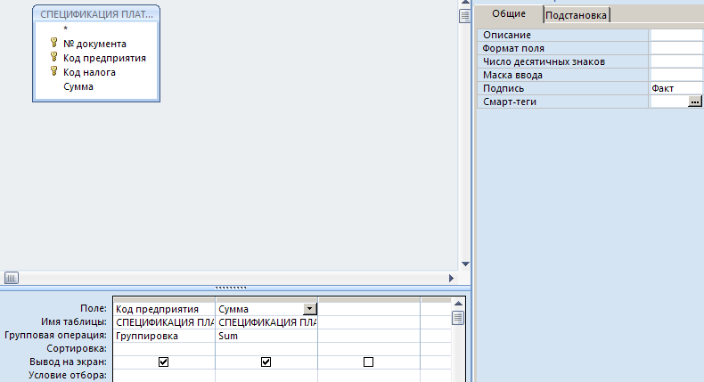
Сохранить запрос под именем ФактическаяСумма.
Шаг 3. Результаты ПлановаяСумма и ФактическаяСумма объединить с помощью параметра объединения в запросе (выбрать 2 запроса ПлановаяСумма и ФактическаяСумма)
Связать запросы ПлановаяСумма и ФактическаяСумма по общему полю Код предприятия.
Выделить двойным щелчком линию (щелчком по ней), соединяющую Код предприятия из ПлановаяСумма с Код предприятия из ФактическаяСумма.
В появившемся окне Параметры объединения установить флажок на цифру 2 – «Объединение ВСЕХ записей из «ПлановаяСумма» и только тех записей из «ФактическаяСумма», в которых связанные поля совпадают». Нажать ОК.
Пункт 2 выбираем потому, что надо выбрать из План все записи.
Для получения отклонения в пустом столбце создать выражение:

=[ ПлановаяСумма]![Sum-Сумма] – Nz ([ФактическаяСумма]![Sum-Сумма])

Здесь использована функция Nz. Она применяется в выражении, в котором могут оказаться пустые значения.
С помощью функции Nz производится замена пустых значений на нули только в формуле.
В результате выполнения запроса, например, получим:

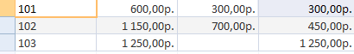

Сохранить запрос под именем Планово-Фактически.
После этого восстановить удалённые записи по предприятию (в таблицах Платежи и Спецификация платежей).

Составление алгоритма решения задачи
Практическое задание № 14.
Получить недоплаты налогов на заданную дату.
Перед решением этой задачи составим подробное описание последовательности действий (алгоритм) над исходными или уже полученными на предыдущем шаге данными для получения результатов.
Алгоритм можно представить в виде словесного описания или блок-схемы. Составим алгоритм в виде блок-схемы.
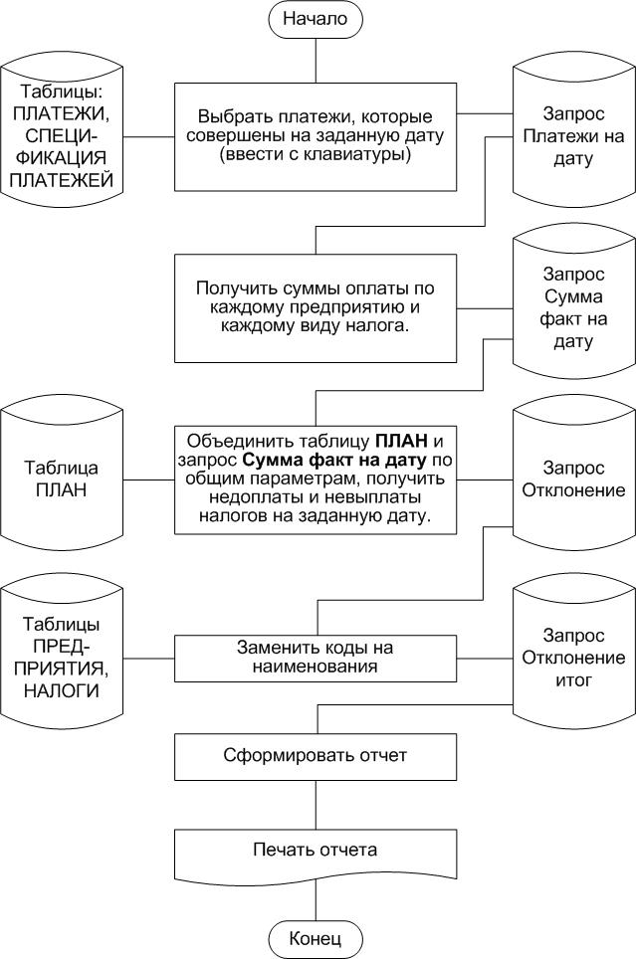
Для изображения блоков в блок-схеме используют стандартные графические фигуры. Например,

– начало или конец блок-схемы.

– процесс (операция) над данными.

– документ на магнитном диске.

– логическая операция, по которой принимается решение.

Действия в блок-схеме выполняются последовательно сверху вниз и слева направо.
Рассмотрим решение задачи по шагам.
Шаг 1. Из двух таблиц Платежи и Спецификация платежей выбрать записи на заданную дату.
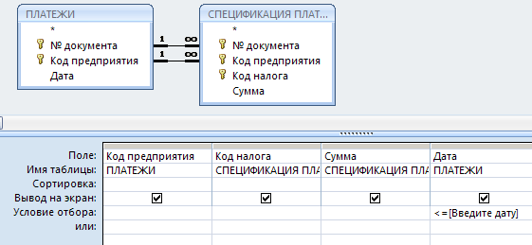

После выполнения запроса на определенную дату, посмотрите результат. Сохранить запрос под именем Платежи на дату.

Шаг 2. Создать запрос получения сумм оплаты по каждому предприятию и каждому виду налога на заданную дату. Запрос строится на основе предыдущего запроса Платежи на дату. Бланк запроса будет иметь вид:
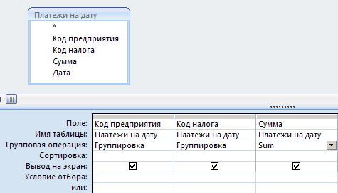
После выполнения запроса, например, получим результат (у Вас другие данные, поэтому вывод будет отличаться):
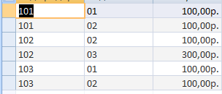
Сохранить запрос под именем Фактическая сумма на дату.

Шаг 3. Создать запрос на основе таблицы План и запроса Фактическая сумма на дату, объединив таблицу и запрос по общим параметрам Код предприятия и Код налога по аналогии с примером 13 (параметры объединения).
Получить недоплаты налогов на заданную дату.
Пример (У Вас именование некоторых объектов отличаются от картинки!) бланка запроса:
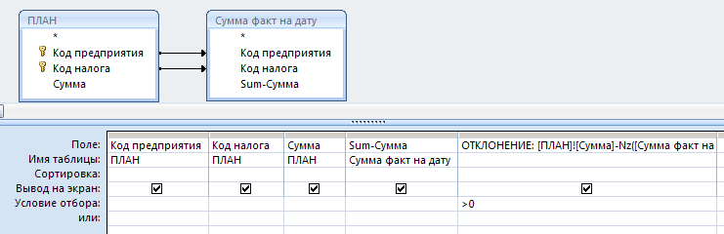

В Построителе выражений создать выражение:
ОТКЛОНЕНИЕ:
[ПЛАН]![СУММА] – Nz([Фактическая сумма на дату]![Sum-СУММА])
Обратите внимание на условие отбора в поле ОТКЛОНЕНИЕ - >0, то есть должны выводиться только записи, где оплаченная сумма меньше плановой.
В результате выполнения запроса на определенную дату, можем (у Вас данные отличаются от картинки) получить:
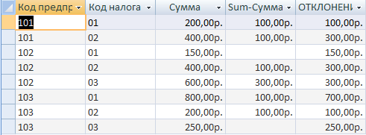

Сохранить запрос под именем Отклонение от факта.

Шаг 4. Создать запрос на основе запроса Отклонение от факта для замены кодов предприятий и кодов налогов на их наименования.
В этом запросе используются наименования предприятий и налогов из таблиц-справочников Предприятия и Налоги.
Бланк запроса имеет вид:
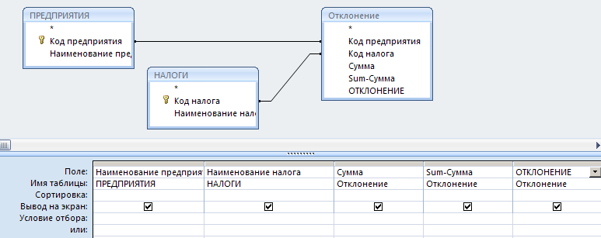
Выполнить запрос на определенную дату.
Пример результата решения поставленной задачи
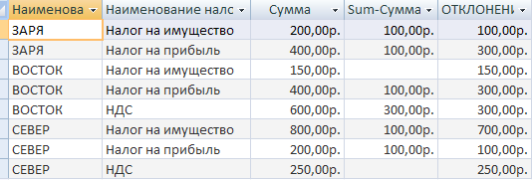

Сохранить запрос под именем ИтоговоеОтклонение.

Поиск записей, не имеющих подчиненных
Такой запрос позволяет найти в таблице записи, у которых нет записей в подчинённой таблице.

Практическое задание № 15.
Получить сведения о предприятиях, которые не произвели оплату.
Удалить из таблицы Платежи две записи, которые относятся к определенному предприятию. Таким образом, данное предприятие не производило выплат. Создать запрос, с помощью которого можно определить неплательщика.
Запрос строим на таблицах Предприятия и Платежи, последовательно выполняя следующие действия:
- запустим Мастер запросов
- в открывшемся окне выберем из списка «Записи без подчинённых», нажать ОК;
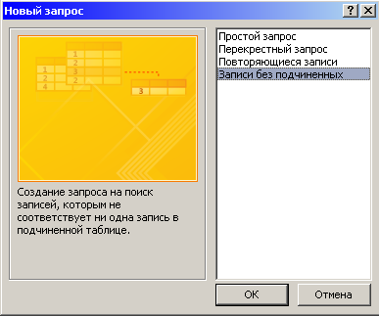
- В окне «Поиск записей, не имеющих подчинённых» выбрать таблицу Предприятия, нажать Далее;
- В следующем окне выбрать таблицу Платежи, Далее.
- В следующем окне щёлкнуть по кнопке 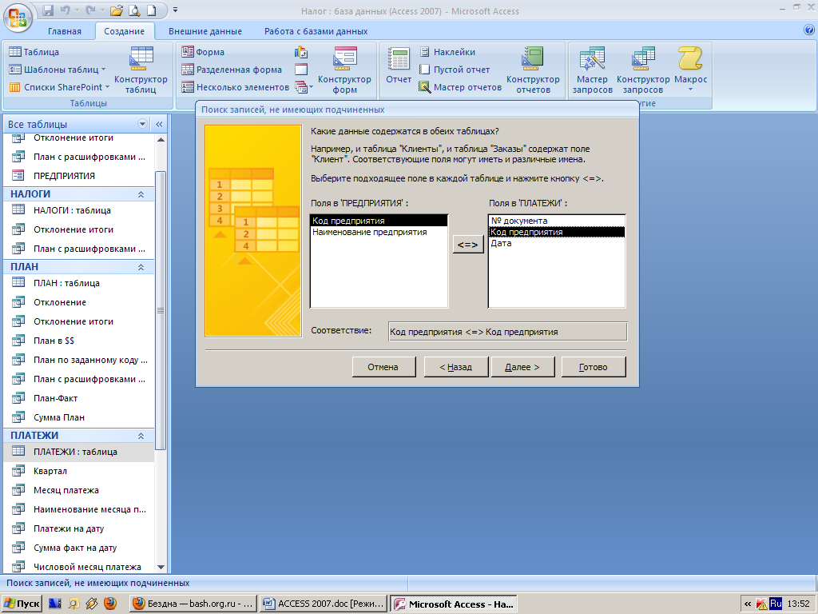, затем Далее.
- Выбрать поля: Код предприятия и Наименование предприятия, для чего нажать кнопку 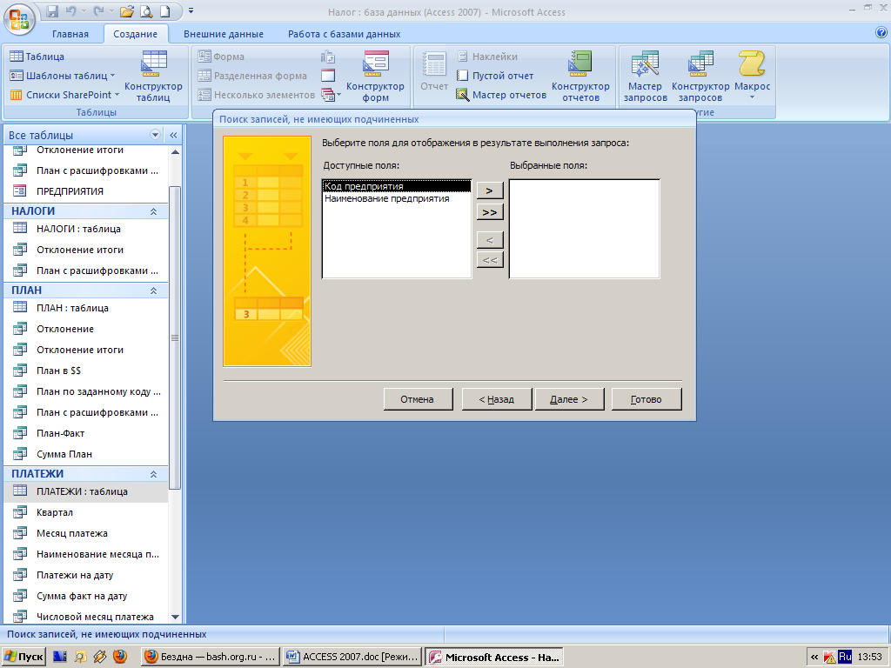, а затем - Далее.
- Нажать Готово.
- Запрос автоматически получит имя ‘Предприятия без подчинённых Платежей.
Примечание: восстановить удалённые записи в таблице Платежей и Спецификация платежей.

Вычисления нарастающим итогом

Практическое задание № 16.
Используя сведения о платежах, получить общую оплату по каждому предприятию нарастающим итогом от начала года.

Сначала дополним базу данных таблицей КАЛЕНДАРЬ, где № МЕСЯЦА - ключевое текстовое поле и НАИМЕНОВАНИЕ МЕС - текстовое поле.
№ МЕСЯЦА | НАИМЕНОВАНИЕ МЕСЯЦА
01 | Январь
02 | Февраль
03 | Март
04 | Апрель

Количество месяцев в календаре зависит от того периода, на который вычисляются нарастающие итоги.
Рассмотрим решение задачи по шагам.

Шаг 1. На основе таблиц Платежи и Спецификация платежей создадим запрос, в котором преобразуем дату в месяц (числовой) и вычислим суммы выплат каждого предприятия по месяцам.

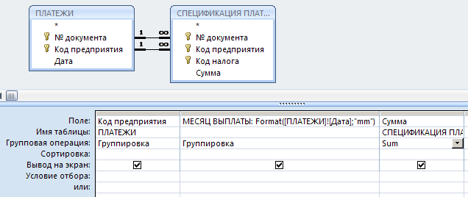

В результате выполнения запроса получим:
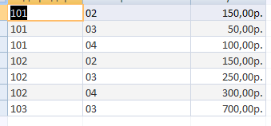
Сохраним запрос под именем Выплаты по месяцам.

Шаг 2. На основе предыдущего запроса и таблицы календарь создадим запрос, в котором получим суммы нарастающим итогом.
Выбрать для запроса поля: Код предприятия из запроса Выплаты по месяцам, № месяца из таблицы Календарь
Объекты не связывать!
Пример бланка запроса (у Вас именование некоторых объектов отличаются от картинки)
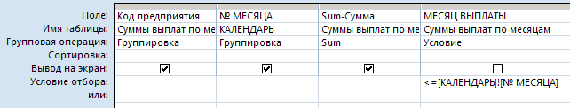

Группировка выполняется по предприятиям, а затем по месяцам. В этих группах суммируются Sum-Cумма. Суммируются суммы оплаты при условии, что месяц оплаты <= (меньше или равен) месяцу календаря, то есть в пределах календаря.
Пример результата выполнения запроса:
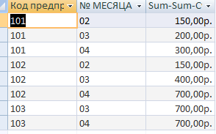

Назвать запрос Суммы нарастающим итогом.

Шаг 3. Если сумма в каждом следующем месяце не меняется, то получить итоги по последнему месяцу, в котором произошли изменения. Для этого использовать функцию Min для месяца. Запрос строим на основе предыдущего запроса Суммы нарастающим итогом.
Пример вывода результата (у Вас некоторые объекты отличаются по именованию)
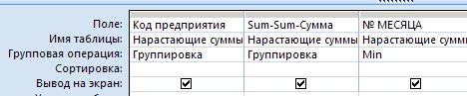
Возможный вариант вывода:
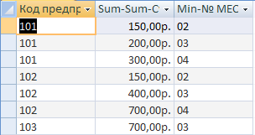
Присвоить запросу имя Нарастающий итог.

Отчет:
Выполненные задания сдать преподавателю.
«зачтено» выставляется студенту за выполненные задания в полном объеме.

